Moment sile

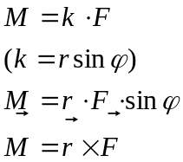

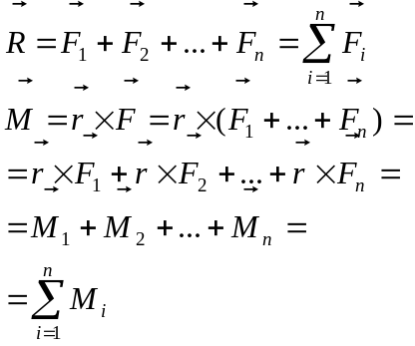

Težište krutog tijela

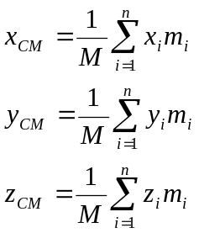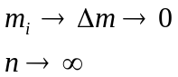

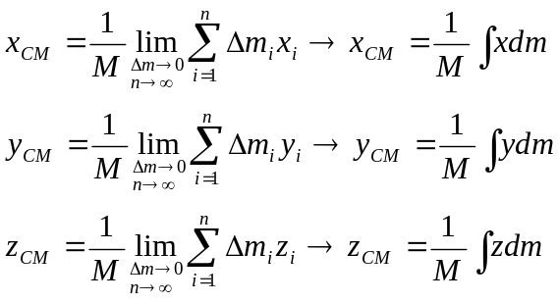

Ravnoteža krutog tijela

Tijelo je u ravnoteži (ne rotira i ne translatira u nekom inercijalnom sustavu) ako je vektorski zbroj (vanjskih) sila na tijelo jednak 0 i ako je vektorski zbroj (vanjskih) momenata sila jednak 0:
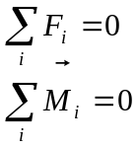
Vrste ravnoteže: stabilna (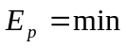), labilna (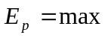), indiferentna (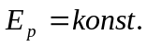)

Ukupni moment paralelnih sila

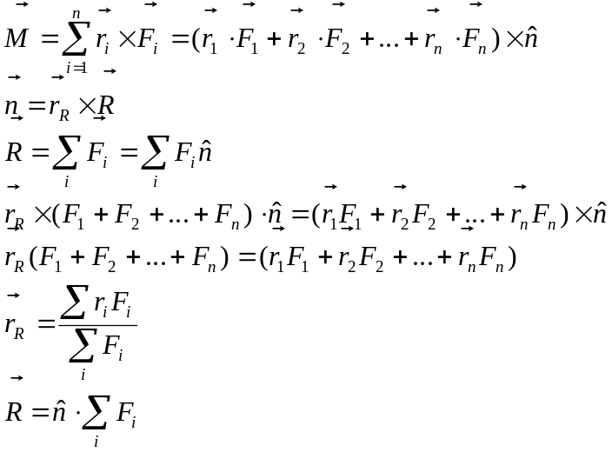

Rotacija čvrstog tijela oko čvrste osi

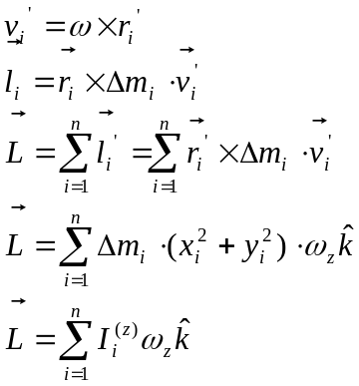

Ukupni moment tromosti Iz

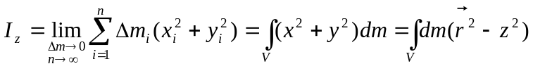
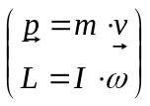

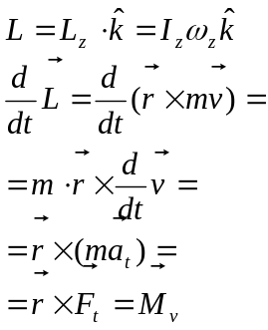

gdje je 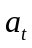- smjer tangencijalan (u smjeru )
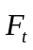- tangencijalna vanjska sila
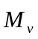- vanjski moment sile

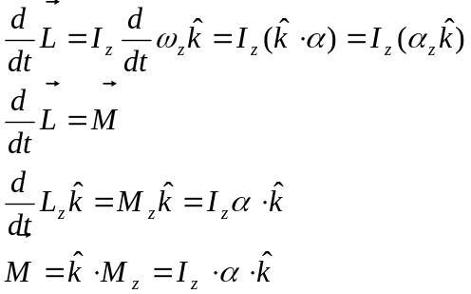

Steinerov poučak

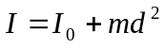

Dokaz:
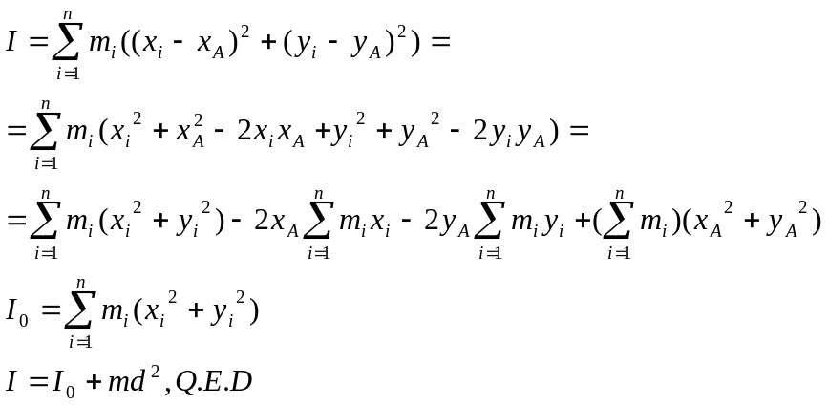

Teorem o okomitim osima

Zbroj momenata inercije plošnog tijela oko dvije okomite osi koje leže u ravnini tijela jednak momentu inercije oko osi koja je okomita na ravninu tijela i prolazi presjecištem osi u ravnini tijela. Ako je tijelo u x-y ravnini onda je:
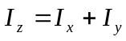
gdje je 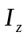 moment inercije oko z-osi

RAD ENERGIJA I SNAGA PRI ROTACIJI

Kinetička energija

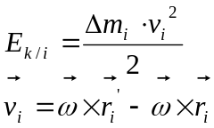

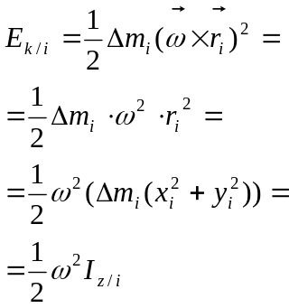

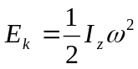

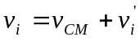
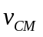- brzina CM u odnosu na mirni inerc.sustav
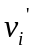- brzina djelića u odnosu na CM

Kinetička energija i-tog djelića:

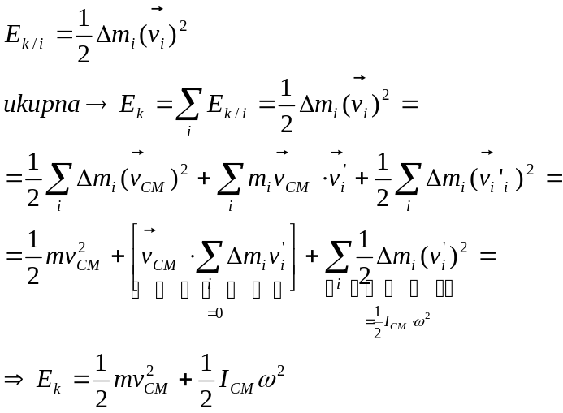

Rad

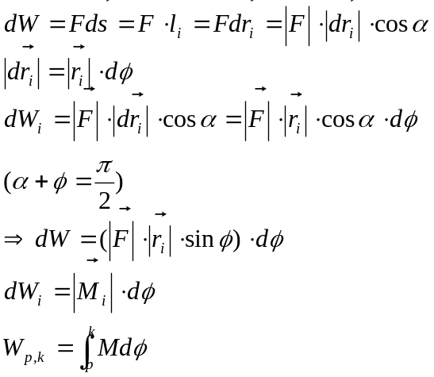

Snaga

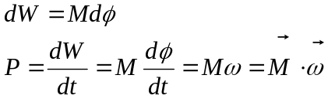

Zakon očuvanja kutne količine gibanja

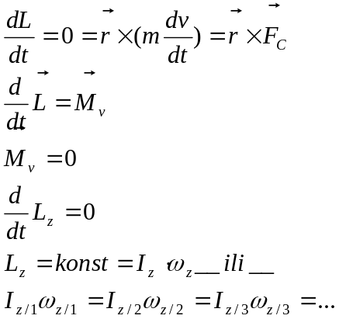

Princip virtualnog rada

Sustav na koji djeluju sile i/ili momenti sila je u ravnoteži ako je virtualni rad primijenjenih sila i momenata jednak nuli

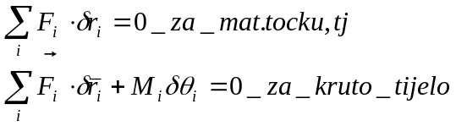

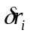-virtualni pomak
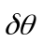-odgovarajući kut zaokreta
Keplerovi zakoni

- Planeti se oko Sunca gibaju po elipsama, a u jednom žarištu elipse nalazi se Sunce.
- Radijus-vektor planeta u jednakim vremenskim razmacima prebrisuje jednake površine.
- Kvadrati ophodnih vremena dvaju planeta oko Sunca se odnose kao kubovi njihovih srednjih udaljenosti od Sunca.

Newtonov opći zakon gravitacije
(Sunce-planet)
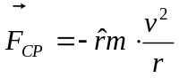
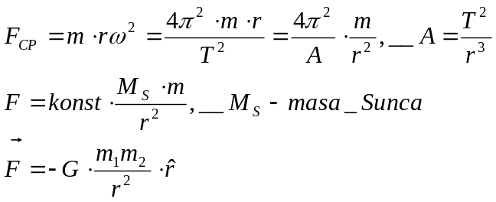

Rad i potencijalna energija gravitacijske sile

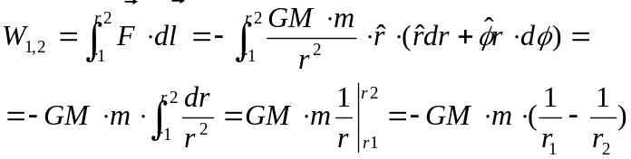

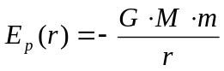

-gravitacijska sila je konzervativna (može joj se pridružiti E)

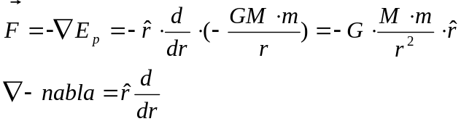

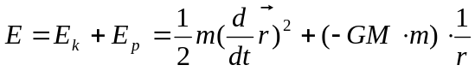

-za kružne putanje kada je Fcp=Fg:
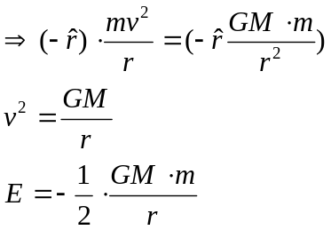
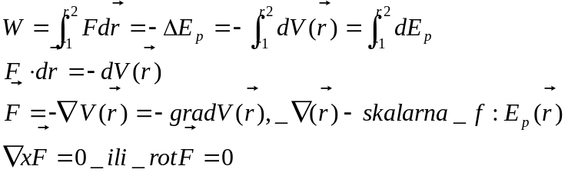

Gravitacijsko polje i gravitacijski potencijal

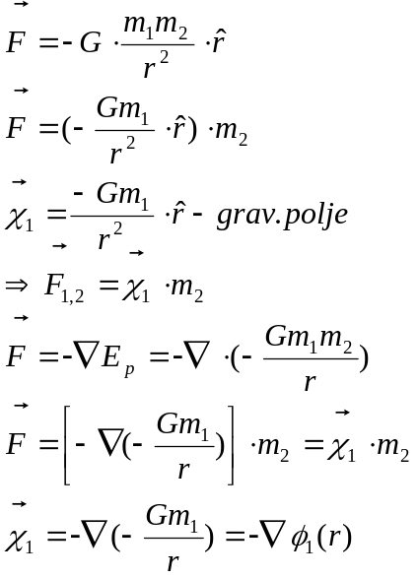

→ grav.potencijal tijela mase m na udaljenosti r:

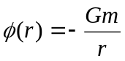

3.Keplerov zakon za kružne putanje

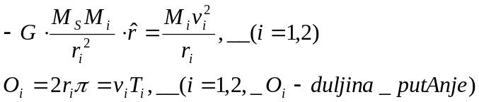
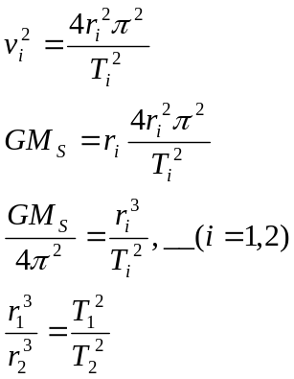

Galilejeve transformacije

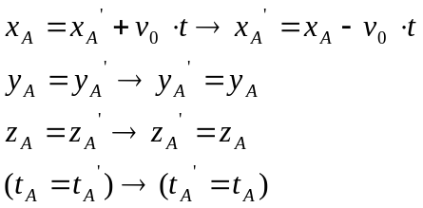
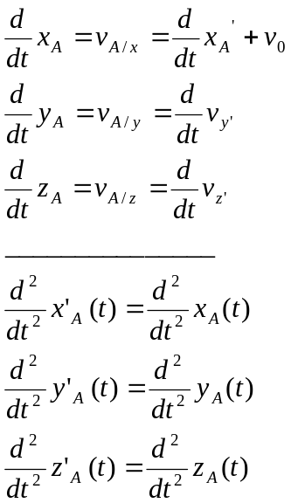

S...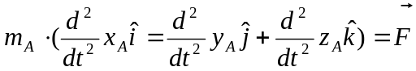
S'...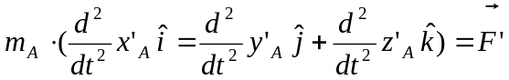
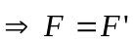

Coriolisova sila

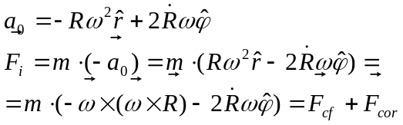

Coriolisova sila je inercijalna sila u rotirajućem koordinatnom sustavu, a javlja se zbog gibanja tijela u rotirajućem sustavu:

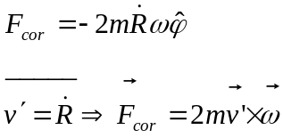

Specijalna teorija relativnosti

Zbrajanje brzina

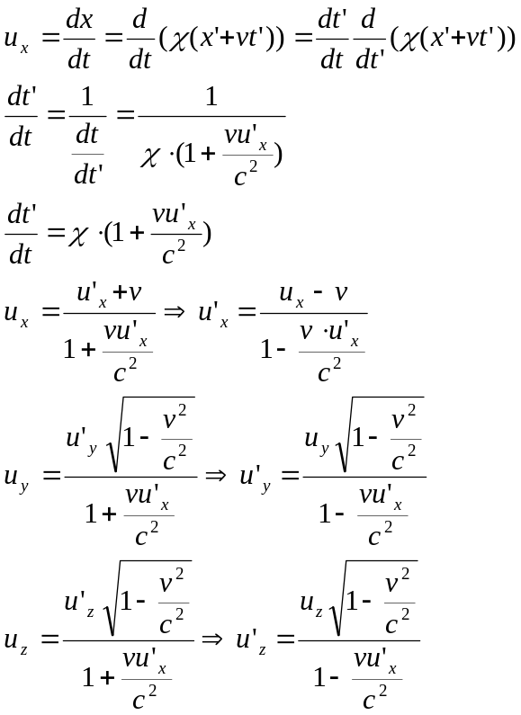

Kontrakcija dužina

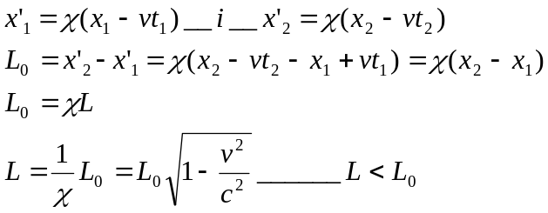

L0-duljina štapa u S' koji je smješten duž x'

Dilatacija vremena
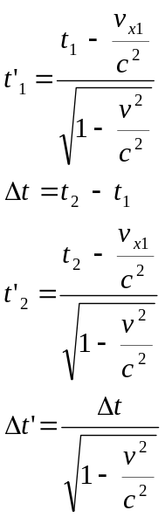

Relativistička mehanika i dinamika

- uvodi se «četverovektor» prostor-vremena gdje se ujedinjuje 3+1 podatak u jedinstveni objekt
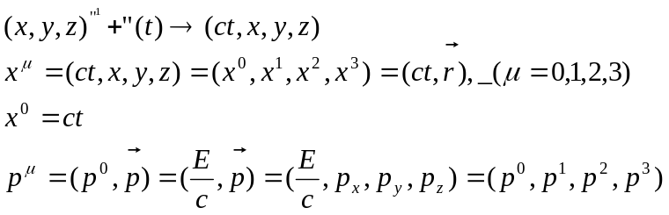

- četverovektor brzine:

Relativistička brzina i količina gibanja

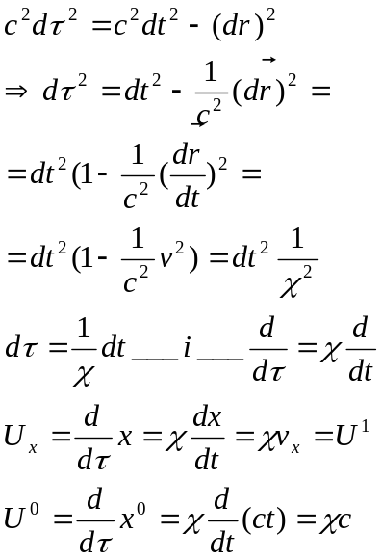

- vektor četverobrzine

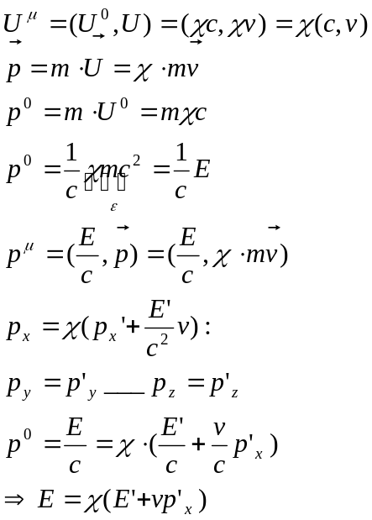

Rad i energija u specijalnoj teoriji relativnosti

